新進藥品啟用日：101年12月
中文名稱 | 愛康保注射液１０公絲 | 成份含量 |  | 每AMP含： HYDROXOCOBALAMIN  …10MG/2ML
英文名稱 | HYCOMB INJECTION 10MG
健保代碼 | A031154212 | 劑型 |  | 針劑/Ampoules
顏色 | 玻璃瓶安瓿裝/黃色字體 | 撥痕/印字 |  | HYCOMB Inj
適應症 | 惡性貧血症、出血性貧血、具有神經合併症之惡性貧血、巨紅血球性貧血、巨胚紅血球性貧血、維他命Ｂ１２缺乏症
院內碼 | IB122 | 注意事項 |  |  | 請遵醫師指示使用
外觀描述  外觀圖片 | 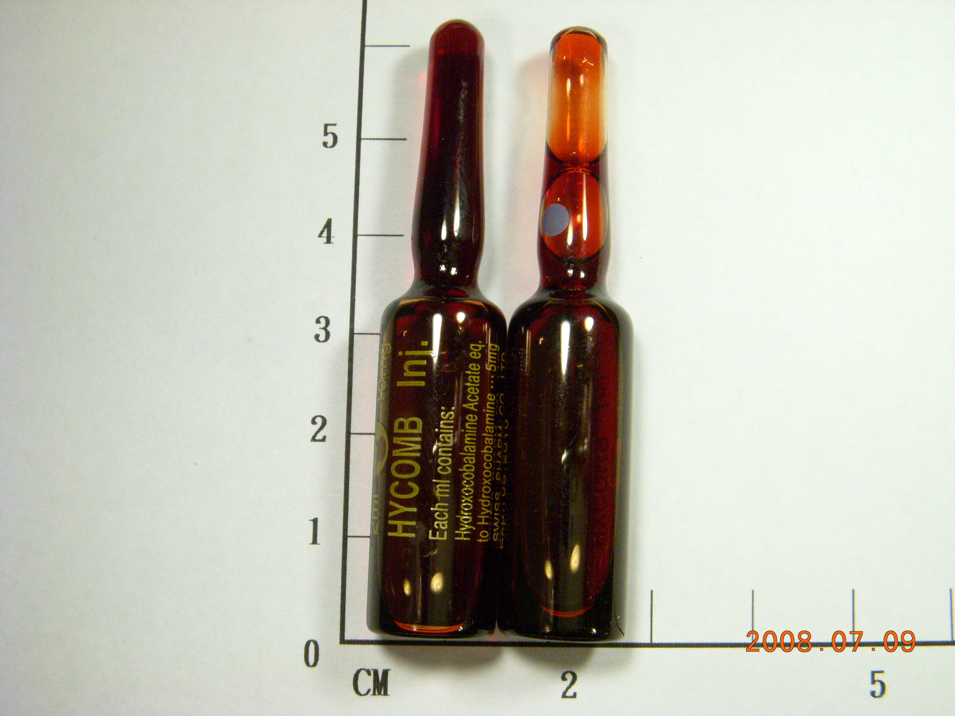
原始停用藥品停用日：101年12月
中文名稱 | 愛可保注射液 |  | 成份含量 |  | 每AMP含： HYDROXOCOBALAMIN  …10MG/2ML
英文名稱 | HYCOBAL INJECTION |  |  |  | 每AMP含： HYDROXOCOBALAMIN  …10MG/2ML
健保代碼 | A016457212 |  | 劑型 |  | 針劑/Ampoules
院內碼 | IB12
適應症 | 治療各種疼痛及神經炎（坐骨神經痛、神經系病、多發性神經炎、肩胛骨、肱骨關節、週邊炎、頸、背神經痛、外傷後之疼痛、帶狀皰疹之痛症）
外觀描述  外觀圖片 | 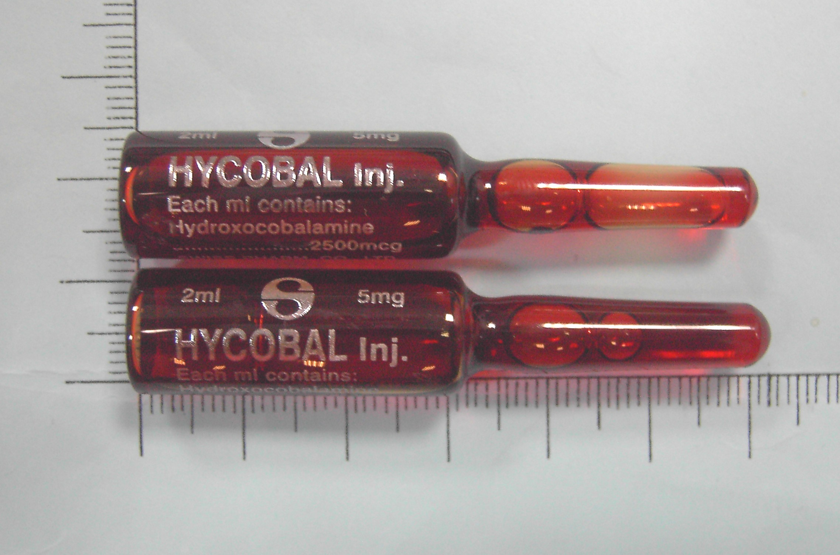
異動原因 | 藥品變動，原HYCOBAL INJECTION，藥廠：瑞士藥廠股份有限公司  更換HYCOMB INJECTION 10MG/2ml 每安培2ml，藥廠：瑞士藥廠股份有限公司

新進藥品啟用日：101年12月
中文名稱 | "萬菱" 富汝喜糖衣錠 | 成 份含 量 |  | 每錠含：  MELITRACEN HCL…11.25mg  FLUPENTIXOL 2HCL…0.59mg
英文名稱 | MELIXOL SC TABLET
健保代碼 | A045732100 | 劑型 |  | 糖衣錠
顏色 | 粉紅色 | 形狀 |  | 圓形
適應症 | 焦慮症、憂鬱症。
院內碼 | OMEL | 注意事項 |  |  |  | 請遵醫師指示使用
外觀描述  外觀圖片 | 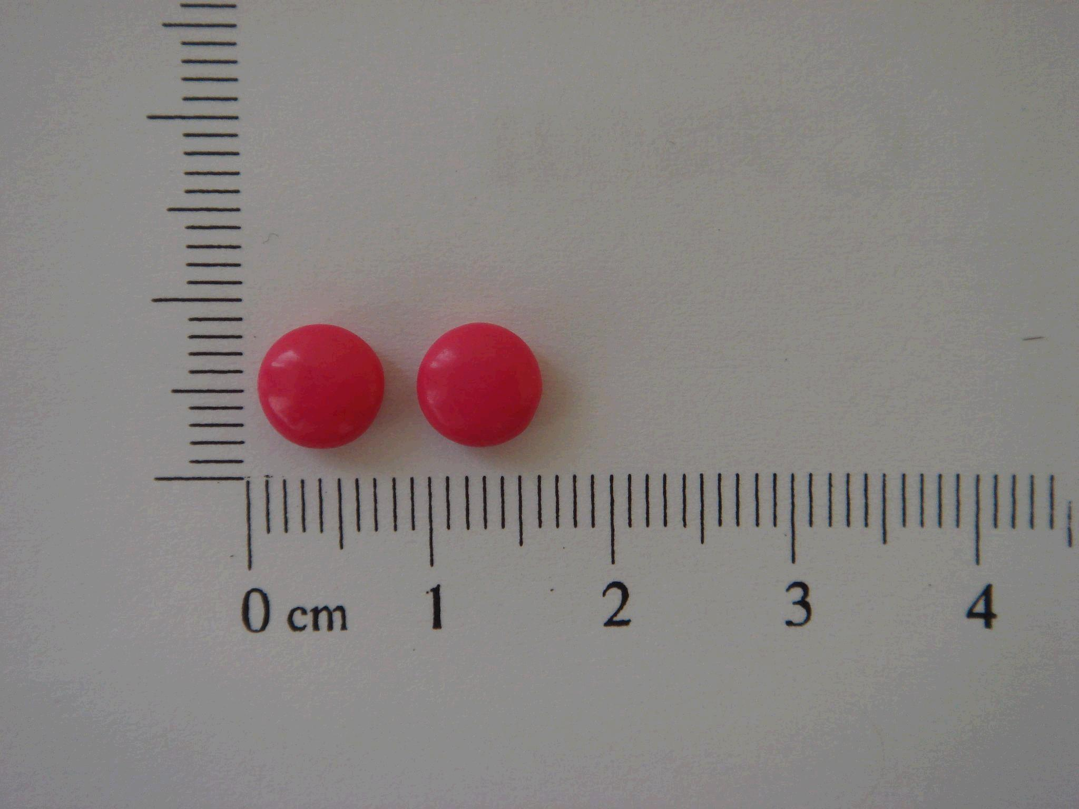
原始停用藥品停用日：101年12月
中文名稱 | 寬緒糖衣錠 |  | 成份含量 |  | 每錠含：  MELITRACEN HCL…11.25mg  FLUPENTIXOL 2HCL…0.59mg
英文名稱 | DESBLUE S.C. TABLETS
健保代碼 | AC47309100 |  | 劑型 |  | 糖衣錠
院內碼 | OMEL1
適應症 | 焦慮症、憂鬱症
外觀描述  外觀圖片 | 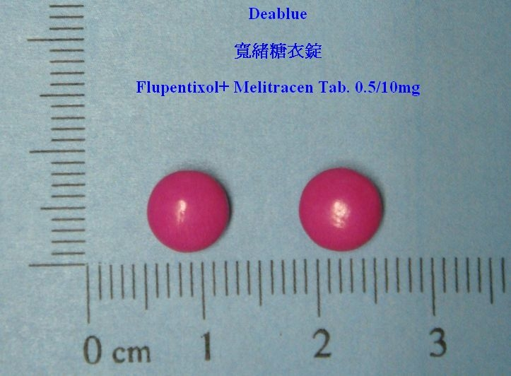
異動原因 | 廠商異動，原寬緒糖衣錠，廠商：聯亞生技開發股份有限公司，停用。  更換新藥：富汝喜糖衣錠，廠商：新喜國際企業股份有限公司

